Tugas Jobsheet 8
Nama : Nafisah Aliyah K
NIM : 244107060066
Kelas : SIB 1A

Link Repository Github = https://github.com/pichaachuu/daspro-jobsheet8.git

- Buatlah program untuk mencetak tampilan persegi angka seperti di bawah ini berdasarkan input N (nilai N minimal 3). Contoh N = 3, dan N = 5
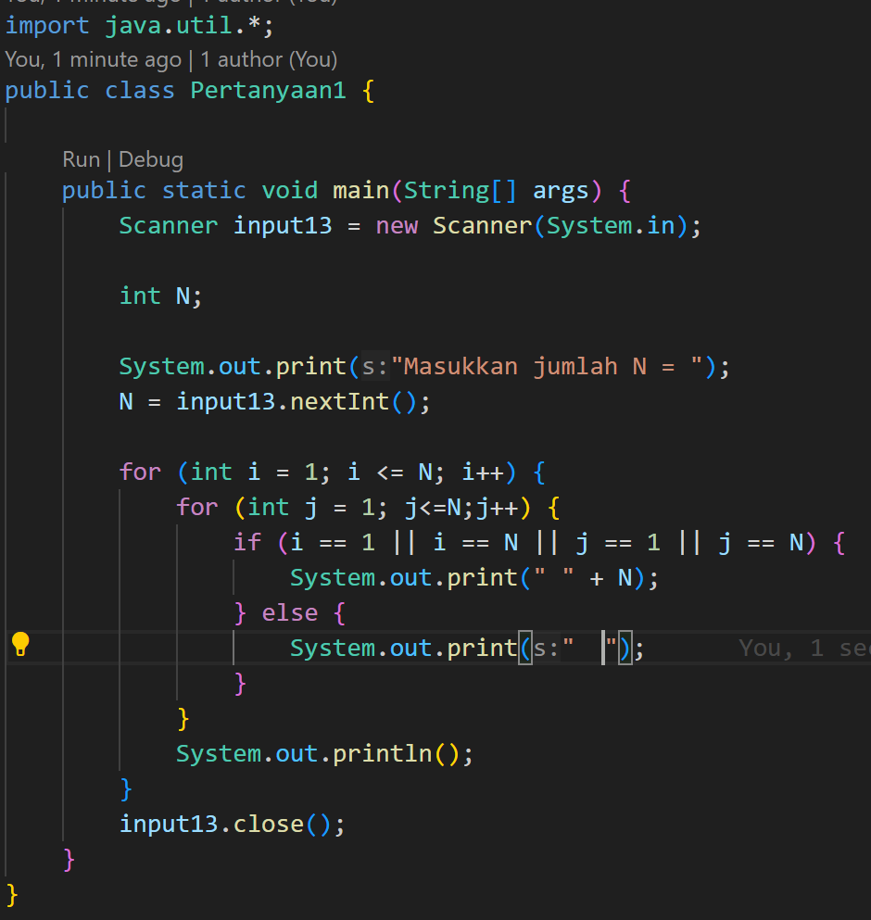

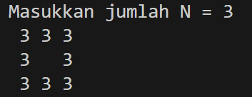
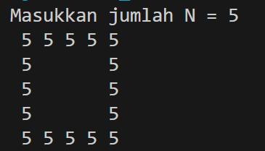

- Tahun 2024 Politeknik Negeri Malang menjadi host event nasional Porseni, ada beberapa cabang olahraga yang dipertandingkan seperti badminton, tenis meja, basket, dan bola voly. Setiap cabor mengirimkan 5 atlet terbaiknya dari seluruh politeknik seluruh Indonesia untuk mengikuti kegiatan 2 tahunan tersebut. Buatlah program untuk memasukkan dan menampilkan informasi nama atlet masing-masing cabor sejumlah Politeknik yang mendaftar.
